T.C.  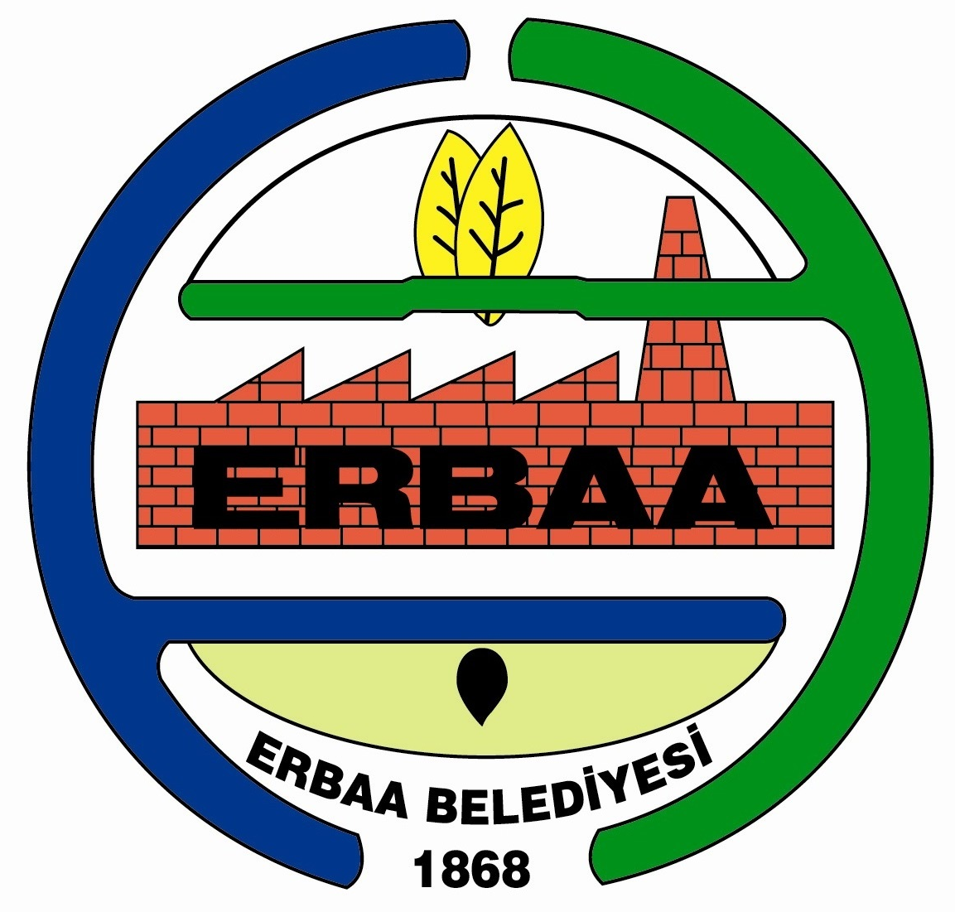  ERBAA  BELEDİYE BAŞKANLIĞI |  | ENCÜMEN KARARI

Tarih | 31.07.2024 | Konu | İdari Para Cezası (Şakir DEMİR)
No | 180 | Konu | İdari Para Cezası (Şakir DEMİR)
Belediye Encümenini Teşkil Eden Kişiler |  | Başkan | Belediye Başkanı Ertuğrul KARAGÖL
 |  | Üyeler | Orhan YAYLACI, Bahtiyar SÜDÜTEMİZ, Fatih SÖNMEZ, Zülküf ÖZYALÇIN.

TEKLİF : Zabıta Müdürlüğünün, idari para cezasına (Şakir DEMİR) ilişkin teklif yazısı.

KARAR : İlçemiz Fatih Sultan Mehmet Mahallesi Erek Caddesi No:38/C adresinde bulunan yere 5326 Sayılı Kabahatler Kanunu’nun 32.Maddesine istinaden Belediye Emir ve Yasakları Uygulama Yönetmeliği 153. Maddesi gereği “Belediyelerce tayin edilen yerler haricinde hayvan ahırı yapılamaz ve hayvan beslenemez.” hükmüne istinaden Şakir DEMİR isimli şahsa 29.07.2024 tarihinde tespit tutanağı tanzim edilmiştir. 5393 Sayılı Belediye Kanununun 34. Maddesinin e) Bendi ile Erbaa Belediyesi Emir ve Yasakları Uygulama Yönetmeliği 153. Maddesine istinaden cezai işlemin aşağıdaki şekilde uygulanması uygun görülmüştür.

Şakir DEMİR: 2.052,00 (ikibinelliikiTL.)

Gereğinin ifası için karar örneğinin Zabıta Müdürlüğü ile Mali Hizmetler Müdürlüğüne gönderilmesi mevcudun oy birliği ile kabul edilmiştir.

Ertuğrul KARAGÖL  Belediye Başkanı  Başkan | Orhan YAYLACI  Üye |  | Bahtiyar SÜDÜTEMİZ  Üye
(Katılamadı)  Fatih SÖNMEZ  Plan ve Proje Müdür V.  Üye |  | Zülküf ÖZYALÇIN  Mali Hizmetler Müdür V.  Üye

